**Щодо особливостей законодавства**

**у сфері розрахункових операцій**

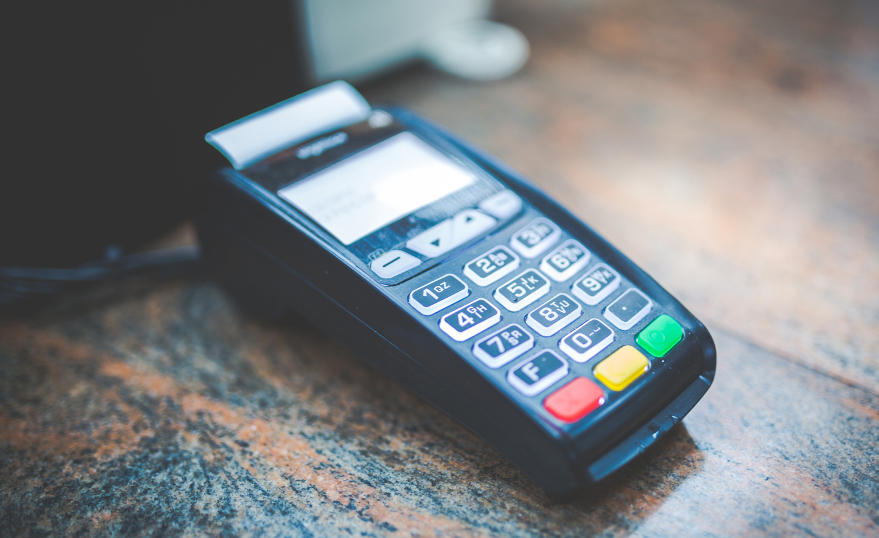

01.01.2022 набрали чинності вимоги Закону України від 20.09.2019 № 128-ІХ «Про внесення змін до Закону України «Про застосування реєстраторів розрахункових операцій у сфері торгівлі, громадського харчування та послуг» та інших законів України щодо детінізації розрахунків у сфері торгівлі та послуг» із змінами та доповненнями, внесеними в зв’язку з прийняттям Закону України від 01.12.2020 № 1017 «Про внесення змін до Податкового кодексу України та інших законів України щодо лібералізації застосування реєстраторів розрахункових операцій платниками єдиного податку та скасування механізму компенсації покупцям (споживачам) за скаргами щодо порушення встановленого порядку проведення розрахункових операцій частини суми застосованих штрафних санкцій».

З набуттям чинності зазначених змін суб’єкти господарювання, у тому числі ФОП ІІ – IV груп єдиного податку, зобов’язані здійснювати розрахункові операції із застосуванням реєстраторів розрахункових операцій (далі – РРО) у сфері торгівлі, громадського харчування та послуг.

Також відповідно до пункту першого постанови Кабінету Міністрів України від 29 липня 2022 року № 894 «Про встановлення строків, до настання яких торговці повинні забезпечити можливість здійснення безготівкових розрахунків (у тому числі з використанням електронних платіжних засобів, платіжних застосунків або платіжних пристроїв) за продані ними товари (надані послуги)» торговці, які провадять господарську діяльність у населених пунктах з чисельністю населення понад 25 тис. осіб (крім торговців фізичних осіб-підприємців – платників  єдиного  податку  першої  групи, торговців, які  здійснюють торгівлю з використанням торгових автоматів, виїзну (виносну) торгівлю, продаж власноручно вирощеної або відгодованої продукції) з 1 січня 2023 року повинні забезпечити можливість здійснення безготівкових розрахунків (у тому числі з використанням електронних платіжних засобів, платіжних застосунків або платіжних пристроїв) за продані ними товари (надані послуги), включаючи товари (послуги), реалізація (надання) яких здійснюється дистанційно.

Пунктом 22 частини першої статті 92 Конституції України встановлено, що виключно законами визначаються засади цивільно-правової відповідальності; діяння, які є злочинами, адміністративними або дисциплінарними правопорушеннями, а значить відповідальність за них наступає лише у випадку, коли вона ними передбачена і є невідворотною.

Порушення вимог одного нормативно-правового акту не може стати підставою для виключення відповідальності за порушення іншого, пов’язаного з ним.

Враховуючи викладене, керуючись вимогами підпунктів 4.1.2 та 4.1.3 пункту 4.1 статті 4 Податкового кодексу України ДПС наголошує, що у платників податків, які здійснюють діяльність у сфері торгівлі, громадського харчування та послуг і які відповідно до закону мають використовувати РРО, обов’язок забезпечити обов’язкове приймання спеціальних платіжних засобів для здійснення розрахунків за продані товари (виконані роботи, надані послуги):

- не зникає через невиконання ними вимог Закону «Про застосування РРО у сфері торгівлі, громадського харчування та послуг» від 06.07.1995 № 265/95-ВР (далі – Закон № 265);

- не залежить від наявності або відсутності РРО або платіжного терміналу в приміщенні торговельного об’єкту.

Відповідальність за порушення такого обов’язку застосовується додатково до фінансових санкцій за порушення Закону № 265.